7класс 25 05
Английский язык
Тема10.
Урок №77
Тема. У школьного врача .
Цель: развитие навыков чтения, письма, аудирования и говорения.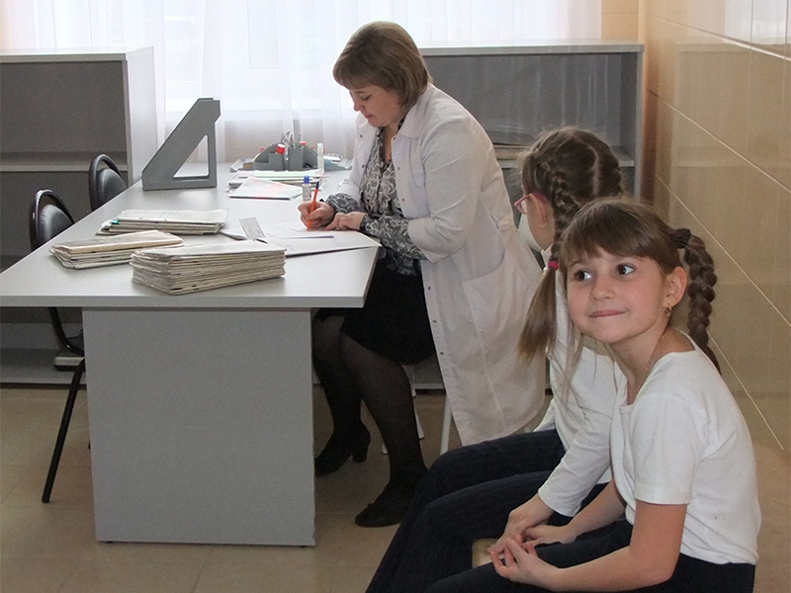
- Look at the blackboard and let`s remember these word combinations (ст.98, 100). Давай повторим лексику по теме «Болезни и симптомы»
- cut my finger
- banged my head
- lie down and get some rest
- put a cold pack on your forehead
- take painkiller
- get plenty of rest
- twisted my ankle
- hurt my back
Посмотри на диалог ниже и заполни его словами из списка и теми, которые мы учили раньше. Задание выполни устно.

A: Hello, ______________
B: Hi, ______________. What's the matter?
A: I don't feel well.
B: have a seat and tell me what's wrong.
A: I________________________________________.
B: I see. It isn`t serious so don`t worry. You should ________________________________.
А: How long will i feel like this?
В: You'll feel better in couple of days.
А: Thanks for help.
В: You are welcome.

Повторить грамматический материал - фразовый глаголы глагол take

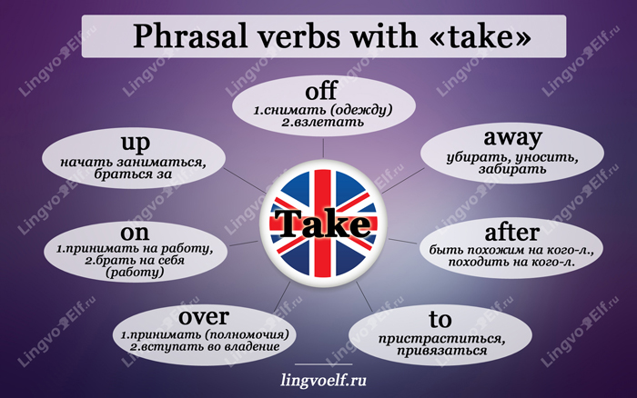
В тетрадь запиши сочетания с этим фразовым глаголом
Прочитать перевести текст приложение к учебнику. Стр 11
Задание для работы дома.
Посмотри на эти изображения.
Выпиши их в тетрадь и рядом напиши перевод.

